WORLD

EXPLORER:

EUROPE

INNOVATIVE MOBILE INTEGRATION

Gaspard Lammertyn

Inhoud

1 Introductie 3

2 Het doel 3

2.1 De App 5

2.1.1 De functionaliteit 5

2.1.2 De Smartphone functies 5

2.1.3 De User Interface 5

2.2 De admin website 7

2.2.1 De User Interface 7

2.2.2 Het profielbeheer 7

2.2.3 Het Databeheer 8

2.3 De API 9

2.4 De gebruikte technologiëen 10

# Introductie

De mensheid heeft een heel lange geschiedenis achtergelaten. Soms kunnen we er vol schaamte naartoe kijken, maar 1 ding is zeker: Het zorgde voor de realiteit waarin wij nu leven. Het bracht onze waarden, onze cultuur... en door onze fouten in het verleden, weten we nu beter hoe we met elkaar moeten omgaan. Daardoor zijn er nu meer en meer mensen die overeenkomen met elkaar, ongeacht vanwaar ze vandaan komen. Hierdoor zijn wij ook nieuwsgierig naar elkaars afkomst en met de technologie van vandaag en een heleboel gegevens op het internet is deze info gemakkelijker te vinden dan ooit tevoren. Hierdoor kreeg ik het idee deze informatie eenvoudig weer te geven in één applicatie: World Explorer: Europe.

# Het doel

World Explorer: Europe is een applicatie die info geeft over alle landen van Europa. Ik heb me beperkt tot Europa omdat ik tijdens de werkperiode tijd moet besteden aan de applicatie en alles erond. De app haalt zijn info via het internet van zowel een eigen database als externe API’s. Die info bestaat uit het volgende:

* De naam van het gekozen land;
* Een foto met de vlag die hij van [restcountries.eu](https://restcountries.eu/) haalt;
* Een korte beschrijving door Wikipedia of een eigen tekst;
* Enkele korte weetjes over het land zoals bv. lidmaatschap van de EU. Die info haalt hij ook via [restcountries.eu](https://restcountries.eu/);
* Een lijst met enkele typische nummers uit dat land via een afspeelijst op Spotify;
* Een collectie foto’s die de gebruiker zelf kan toevoegen.

Het is ook de bedoeling dat de database beheerd wordt door een administrator via een externe website. De bewerkingen gaan dan via API naar de database. Op de volgende pagina toon ik met een schema hoe dit proces in elkaar zit.

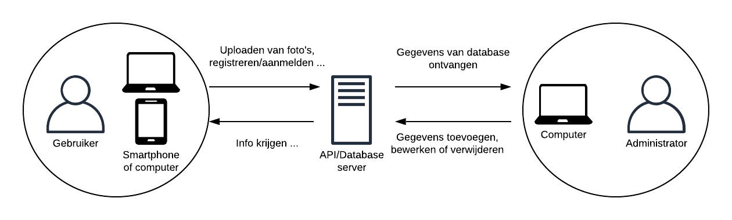

## De App

De app zal ontwikkeld worden in de programmeertaal C# via Xamarin.Forms. Een framework special gemaakt voor crossplatform app development in C#. Hij is beschikbaar voor Android en UWP. De app gaat ook de functies benutten van de laatste versie: [C# 8.0](https://docs.microsoft.com/en-us/dotnet/csharp/whats-new/csharp-8).

### De functionaliteit

Als de eindgebruiker de app gebruikt, heeft hij de mogelijkheid om een land te kiezen en daarvan de info te lezen. Hij kan de landen opzoeken via een zoekbalk of via een knop op de pagina terechtkomen van het land waarin hij zich op dat moment ook fysiek bevindt. Het is ook mogelijk om te registreren/inloggen voor het uploaden van foto’s en landen toe te voegen aan favorieten of een verlanglijst. Door de regelgeving van de GDPR kunnen deze foto’s niet gezien worden door de medewerkers aan de applicatie.

### De Smartphone functies

Als je een smartphone hebt is het natuurlijk ook nuttig om enkele functies ervan te benutten. Eén van die functies is de Geolocation. Hiermee gaat uw smartphone berekenen waar u zich bevindt. Dit gaat hij gebruiken om uw locatie te zoeken voor het land te vinden waar u zich momenteel bevind(zie de functionaliteit hierboven).

Buiten dat heeft de app ook toegang tot de camera nodig.

### De User Interface

De Interface van de app bestaat uit de volgende pagina’s:

De MainPage:

Op deze pagina vindt de gebruiker een lijst van alle Europese landen op alfabetische volgorde. Per land staat links een foto met de vlag en de naam. Als de gebruiker op een land klikt/tikt komt hij op de infopagina terecht. Boven de lijst staat er ook een zoekbalk om een bepaald land te zoeken. Daarnaast is er ook een kleine knop om direct op de pagina terecht te komen van het land waarin men zich bevindt.

De InfoPage:

De PhotoPage:

Dit is gewoon een carrouselview met enkel de header van de pagina

De CameraPage:

Deze pagina bevat gewoon een scherm van de camera en een knop waarmee je foto’s kan trekken. Het is ook mogelijk om te flitsen en van camera te veranderen.

De LoginPage:

Dit is de pagina met een simpel inlogscherm. De gebruikers moeten m.b.v. hun mailadres en paswoord inloggen.. Als de gebruiker nog geen account heeft, moet hij onderaan het formulier op de link klikken/tikken naar de RegisterPage

De RegisterPage:

Op deze pagina kan een gebruiker een account aanmaken. Hiervoor moet hij de volgende gegevens invullen:

* Voornaam;
* Achternaam;
* Geboortedatum;
* E-mailadres;
* Nationaliteit;
* Wachtwoord;
* Herhaald wachtwoord.

De MyProfilePage

Tenslotte heb je onderaan op elke pagina een footer met de mogelijkheid om tussen de MainPage en de LoginPage te navigeren.

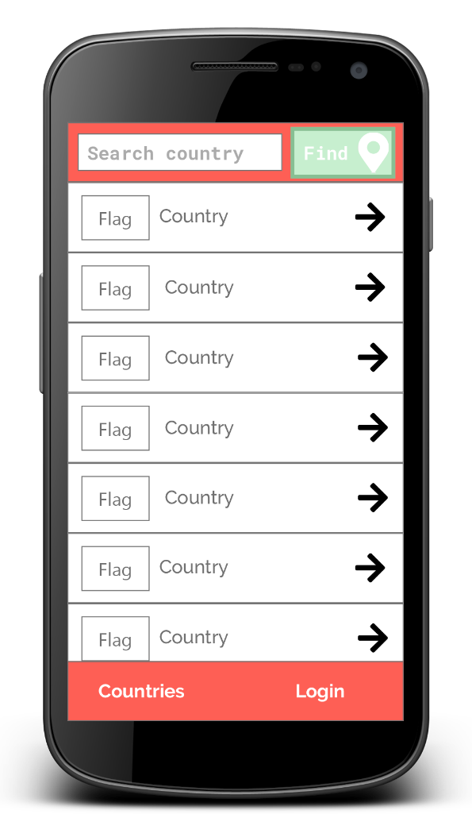

## De admin website

Voor veiligheidsredenen kan de administrator geen bewerkingen doen op de app zelf. Daarom is het dus beter om de administratie op een aparte plaats te doen. Voor deze app gebeurd dat via een website.

De lay-out wordt geregeld door [UIkit](https://getuikit.com/). Een framework speciaal gemaakt voor een proffesioneel ontwerp in CSS. Om wat tijd te besparen zijn op het internet heel veel templates van voorafgemaakte pagina’s te vinden. De templates die ik koos zijn:

* De [UIkit soda light admin template](http://expresspixel.com/preview/uikit-soda-light-admin);
* De [UIkit login](https://getuikit.com/v2/docs/layouts_login.html) van de UIkit layout examples.

Beide templates worden aangepast om zo een gelijkaardige stijl te hebben en ook om ongeveer dezelfde huisstijl als de app te krijgen.

Voor het programmeergedeelte gaan we ga ik [Vue.js](https://vuejs.org/) gebruiken voor de functionaliteit van de website.

### De User Interface

Elke pagina bestaat uit 2 onderdelen. Links vind u een navigatievenster om tussen de verschillende pagina’s te navigeren. De meeste pagina’s zijn voor de gegevens van de database te beheren, maar ook voor het profiel van de administratoren te beheren.

### Het profielbeheer

Hierbij kan de Administrator 4 taken doen. Afmelden, klanten beheren, bestaande klanten van rol veranderen en eigen profiel bewerken. In het navigatievenster zal dit in de groep Accounts & log out op deze volgorde worden weergegeven:

* Afmelden;
* Klantbeheer (voor klanten te beheren en van rol te veranderen);
* Bewerk profiel.

Als de administrator op één van deze keuzes klikt, komt hij op de gewenste pagina terecht.

ClientManagerPage:

Op deze pagina vind u bovenaan een zoekbalk met een knop rechts ervan om klanten op te zoeken. Daarnaast is er ook een knop die u naar de AddUserPage leidt. Onder beide vind u een tabel met een lijst van alle klanten alfabetisch gesorteerd op achternaam. De tabel bestaat uit de volgende onderdelen:

* Achternaam;
* Voornaam;
* E-mail;
* Nationaliteit;
* Geboortedatum;
* Is Admin;
* Leeg vak;

Dat leeg bevat de knoppen om naar de EditUserPage te gaan en een knop om klanten te verwijderen.

EditUserPage

Je kan op deze pagina terecht komen via de knoppen in de ClientManagerPage(zoals hierboven beschreven staat) en via de tab Bewerkt profiel in het navigatievenster. Via deze pagina kan je alle gebruikersgegevens bewerken (zie het onderdeel RegisterPage van de User Interface in de App). De Administrator heeft ook de optie om aan te kruisen of de gebruiker een Administrator is. Het enige dat de Administrator niet kan veranderen is het wachtwoord van de gebruiker.

AddUserPage

Is hetzelfde als de EditUserPage, maar om klanten toe te voegen.

### Het Databeheer

Hierbij kan de Administrator 3 taken doen: landen bewerken, landen toevoegen en verwijderen. In het navigatievenster zal dit in de groep Countries via de tab Manage worden weergegeven

CountryManagerPage

Hierbij krijgt de administrator net dezelfde pagina als ClientManagerPage te zien, maar met andere opties/info. De zoekbalk dient deze keer om een land op te zoeken, en de knop die u op de ClientManagerPage naar de AddUserPage brengt leidt u nu naar de AddCountryPage. In de tabel wordt nu de info van de landen (alfabetisch gesorteerd op naam) weergegeven. Dit bestaat uit de volgende onderdelen:

* Naam;
* Hoofdstad;
* Lid van: (De lidmaatschap van een Unie zoals bv. de EU);
* Aantal favorietenlijsten met het land;
* Aantal verlanglijsten met het land.
* Leeg Veld

Deze keer dient bevat het lege veld een knop om het land verwijderen en een knop die je doorverwijst naar de EditCountryPage.

EditCountryPage

Hierbij kan de Administrator het volgende bewerken. De link naar de spotify afspeellijst van Spotify.

AddCountryPage

Hierbij moet de Administrator via een formulier enkel de naam van het land ingeven en de spotify afspeellijst. Onder die velden is er ook een knop die valideert of het land bestaat in de restcountries api en of dat wikipedia een pagina over dat land heeft. Als dat 1 of beide niet lukken verschijnt er een bericht met de melding: De volgende diensten kunnen niet gebruikt worden: Wikipedia en .... Probeer later eens opnieuw of controleer de naam van het land. Als dat wel lukt komt de gebruiker op de CountryManagerPage terecht met een bericht bovenaan dat het land successvol toegevoegd is.

## De API

Dit is de centrale plek waar alle code wordt uitgevoerd in verband met het halen van alle gegevens uit de database. Deze api gaat ook met andere api’s communiceren om gegevens te verzamelen. Die api’s zijn:

* De [restcountries api](https://restcountries.eu/)(voor het verzamelen van landgegevens);
* De [spotify api](https://developer.spotify.com/)(voor de afspeellijst van het land te halen);
* De [Google maps api](https://cloud.google.com/maps-platform/)(voor het vinden van het land waar de gebruiker zich bevind);
* En de [Wikimedia api](https://www.mediawiki.org/wiki/MediaWiki)(voor het verzamelen van een omschrijving per land).

Buiten de gegevens uit de database te verzamelen gaat hij ook nog de via de Google maps api weergeven wat de naam van het land is waar de gebruiker zich bevind en gaat hij de gegevens terug naar de app verzenden.

Buiten dat hebben ook andere ontwikkelaars toegang tot de api. Hiermee kunnen ze de gegevens vragen van het land met als extra properties, het aantal keren dat een land toegevoegd is aan een verlanglijst of lijst met favorieten, een lijst met de nummers van een spotify afspeellijst. Ze kunnen de documentatie raadplegen via Swagger.

## De gebruikte technologiëen

Sommige technologiëen werden al opgesomd, maar hieronder vind u een volledige lijst:

De spotify/API-NET framework

Dit is een .net framework dat alle code voor de Spotify api aan te spreken eenvoudiger maakt

Info: <https://johnnycrazy.github.io/SpotifyAPI-NET/>

XamarinMediaManager

Dit is een plugin voor Xamarin dat ervoor zorgt dat je 1 keer code moet schrijven om muziek op alle platformen af spelen.

Info: <https://github.com/Baseflow/XamarinMediaManager>

Newtonsoft.json

Een nuget package voor .net dat het aanspreken van een json api simpeler maakt.

FontAwesome

Voor simpele iconen op de website weer te geven zonder dat je afbeeldingen in een html tag als afbeelding moet definiëren. De iconen zullen ook op xamarin gebruikt worden, maar lokaal.

Info: <https://fontawesome.com/>

SyncFusion

## Huisstijl

De lettertypes die ik in dit document gebruik zullen ook aanwezig zijn in de app en de website zelf. Via de app gebeurt dit lokaal en via de website online via <https://fonts.google.com/>.

Die lettertypes zijn:

* Roboto Mono voor de titels;
* Raleway Light voor de tekst en subtitels(vetgedrukt).

Ik ga ook met een vast kleurenschema werken. Hieronder vind je een afbeelding met de bijhorende CMYK codes:

